« L’eau et les rêves »
Spectacle poésie et musique

Brigitte FOSSEY - comédienne
Gérard GASPARIAN – pianiste

Présentation

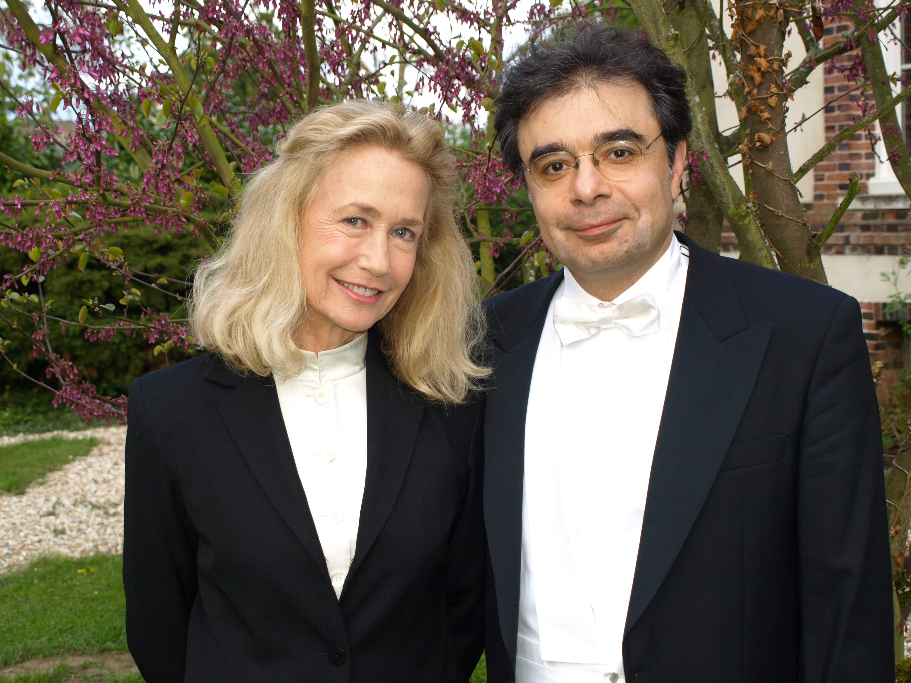

« L’eau et les rêves »… quel beau titre choisi par Brigitte Fossey, elle-même l’ayant puisé chez Gaston Bachelard, pour un spectacle poésie et musique, ouvrant la porte à un large choix de répertoire. Et pour cause : « Par moments, l’eau s’agitera jusqu’à la tempête, et le rêve se transformera en cauchemar » selon ses propres dires. Ainsi, les deux bicentenaires Chopin et Schumann sont largement "exploités" lors de ce spectacle, mais pas seulement - Debussy et Liszt font également leur apparition, sous les doigts du pianiste et compositeur Gérard Gasparian.
Côté poésie, Bachelard, bien sûr, mais aussi Verlaine, Hugo, Baudelaire, Rilke, Homère, Lamartine sont lus par Brigitte Fossey.

Les deux artistes ont délibérément choisi de ne pas systématiquement « coller » à une musique « le » texte qui lui convient, communément admis, de la même époque, et dont l’auteur qui a forcément côtoyé le compositeur, a inspiré ce dernier pour sa pièce ! Non, ici un texte peut seulement suggérer, de près ou de loin, ou parfois même s’opposer à la musique qui va suivre, créant ainsi la rencontre de l’inattendu, le dialogue du dépassement… l’un révélant en quelque sorte les multiples plis et replis de l’autre.

Le public est invité à une « croisière » méditerranéenne, à travers la Grèce, l’Italie (Les collines d’Anacapri, Les danseuses de Delphes de Debussy, la Barcarolle de Chopin), et les côtes normandes (La cathédrale engloutie du même Debussy).

En préambule du spectacle, un large extrait est lu de « La Parole de l’eau » de Bachelard, questionnement philosophique, entrecoupé au piano de très brèves allusions improvisées ici et là aux musiques qui vont suivre, ou celles, à regret, que l’on n’entendra point, en guise d’échantillons sonores tournant dans l’air du soir, comme dirait Baudelaire…

Ce spectacle a été donné 3 fois en 2010…

En avril au Festival International « l’Eure Poétique et Musicale » en Normandie,
En juin au Festival du Vexin, dans l’Oise,
En juillet à Beaulieu sur Mer, dans le cadre de Trois soirées musicales exceptionnelles

… et sera donné de nouveau le 16 janvier 2013 dans le Périgord
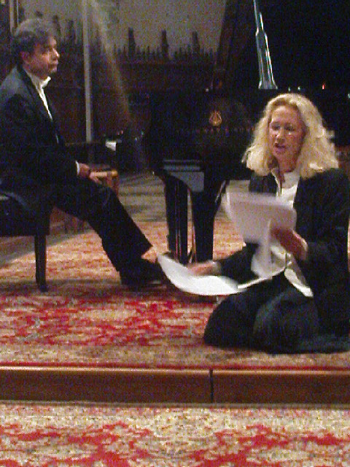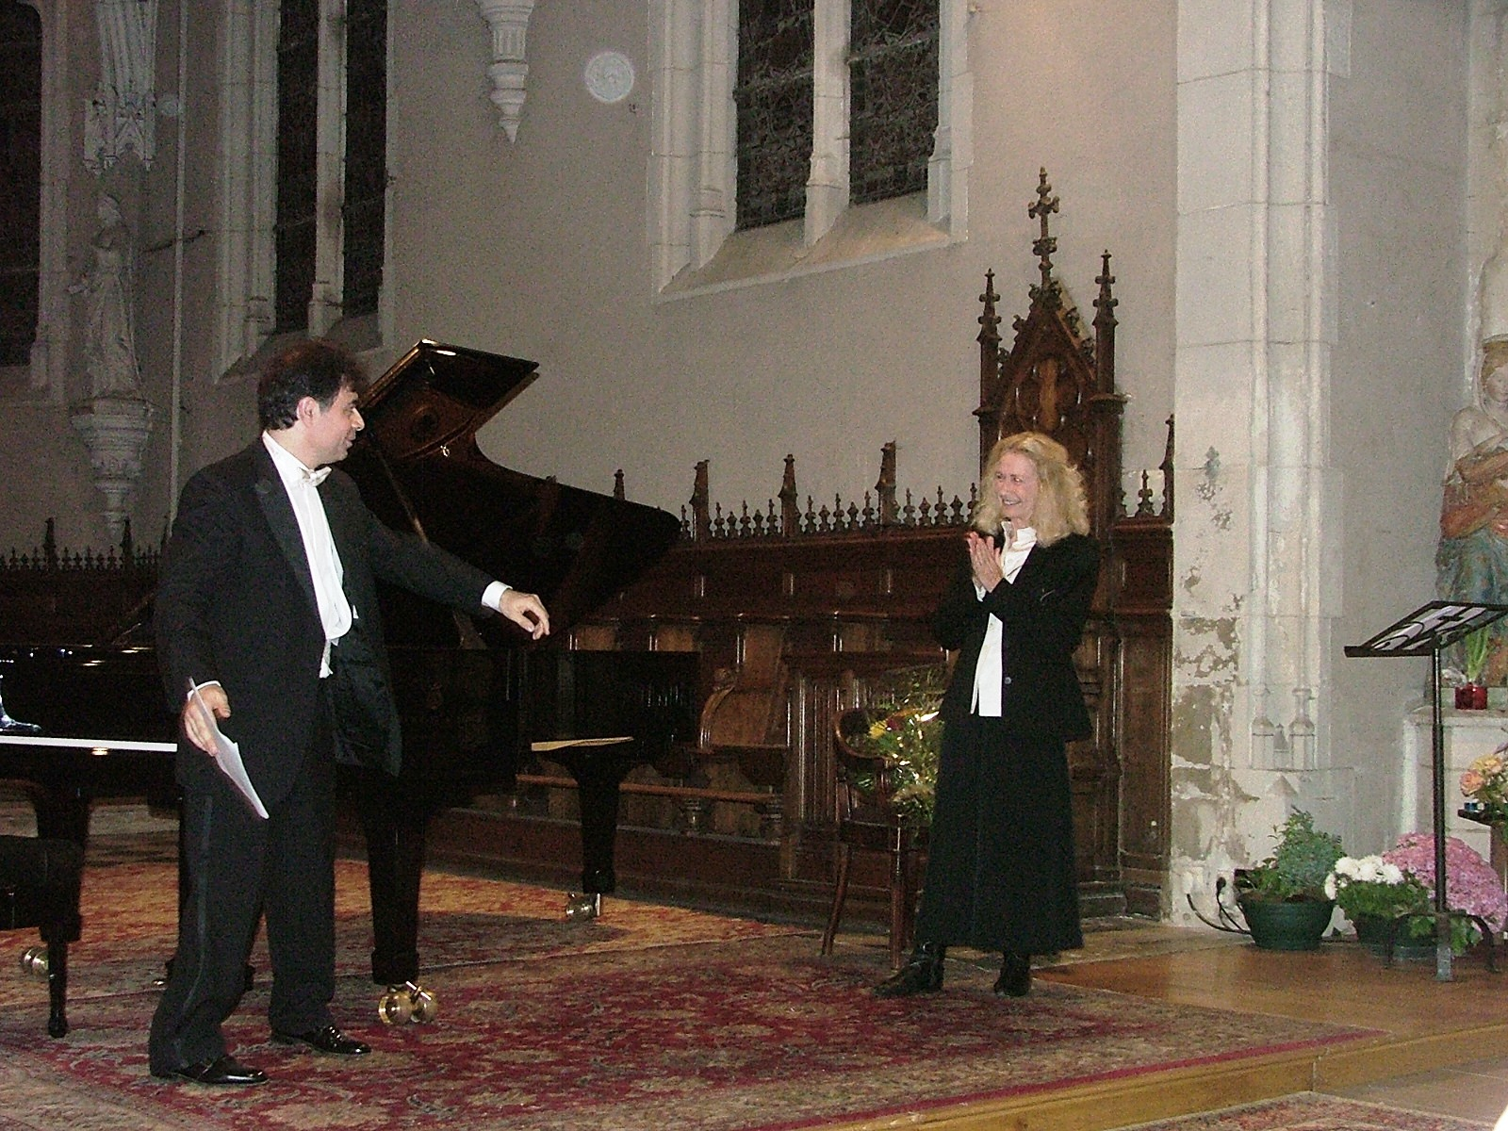

Programme

Gaston BACHELARD La parole de l’eau (l’Eau et les Rêves )

SCHUBERT-LISZT Le meunier et le ruisseau (La Belle Meunière)

Henri de RÉGNIER Odelette (Les jeux rustiques et divins)

LISZT Sonnet de Pétrarque n°104

Charles BAUDELAIRE Élévation ( Les Fleurs du mal)

CHOPIN Étude n°13

Paul VERLAINE Mon rêve familier (poèmes saturniens)

DEBUSSY Danseuses de Delphes (Préludes, livre 1)

Charles BAUDELAIRE Moesta et Errabunda ( Les Fleurs du mal)

DEBUSSY Les collines d’Anacapri (Préludes, livre 1)

HOMERE Le radeau d’Ulysse (Odyssée)

DEBUSSY La cathédrale engloutie (Préludes, livre 1)

Victor HUGO Océano Nox

CHOPIN Étude n°12 « La révolutionnaire »

Alfred de MUSSET Dans Venise la rouge

CHOPIN Barcarolle op.60

Guillaume APOLLINAIRE Vitam Impendere Amori (Alcools)

CHOPIN Étude n° 5

Paul VERLAINE Écoutez la chanson bien douce (Sagesse)

SCHUMANN Abends (Fantasiestücke op 12)

Rainer-Maria RILKE Petite cascade (Les quatrains valaisans)

SCHUMANN Aufschwung (Fantasiestücke op 12)

Alphonse de LAMARTINE Le Lac (Méditations poétiques)

DEBUSSY Clair de lune (Suite bergamasque)

Ce programme est conçu comme un spectacle entier, sans entracte, et sans applaudissements jusqu’à la fin.

